**ĐẠI HỌC QUỐC GIA HÀ NỘI**

**TRƯỜNG ĐẠI HỌC CÔNG NGHỆ**



**BÁO CÁO HỌC PHẦN CƠ SỞ DỮ LIỆU**

**ĐỀ TÀI : Quản lí dữ liệu chuyến bay**

**Họ và tên sinh viên: KIỀU ĐỨC NAM**

**Nhóm : 1111**

**Mã sinh viên: 23020404**

**Lớp học phần: 2425I_INT2211_37**

Hà nội , 12/2024

**Mục lục**

Mục lục

1. Các thực thể và quy trình hoạt động 3

2. Mô hình Thực thể/Mối quan hệ (ER) 3

3. Chuyển đổi sang mô hình quan hệ và chuẩn hóa sang chuẩn 3NF 4

4. Tạo cơ sở dữ liệu trong DBMS 7

5. Tạo khóa ngoại 7

6. Chèn dữ liệu vào bảng 8

7. Thực hiện 10 truy vấm với inner join, outer join, using subquery in where,from, using group by 11

8. Giao dịch sử dụng hàm RollBack 14

9. Tạo một vài trigger 15

10. Tạo một thủ tục ( Procedure) 17

## Các thực thể và quy trình hoạt động

1. Các thực thể:

* Máy bay(airports): Quản lí máy bay, bao gồm **airportID,name,city,country**
* Chuyến bay(flights): Quản lí các chuyến bay, bao gồm flightID,departureAirportID,arrivalAirportID, ,departureTime, ,departureDate,arrivalTime,arrivalDate,baseFare
* Khách hàng (customers): Quản lí thông tin của khách hàng,bao gồm customerID,name, phone,address,email,dateOfBirth
* Nhân viên(Staff) : Quản lí thông tin nhân viên, bao gồm staffID,name,address,phone,salary,staffType
* Các loại máy bay(aircraft_type): Quản lí các loại máy bay, bao gồm typeID, manufacturer
* Quản lí máy bay(aircraft): Quản lí máy bay,bao gồm aircraftID,typeID,capacity
* Lịch bay(schedules): Quản lí lịch bay, bao gồm scheduleID,flightID,aircraftID,flightDate
* Đặt vé(bookings): Quản lí đặt vé, bao gồm bookingID, customerID, flightID, bookingDate,seatClass, status
* Phân công(assignments): Phân công nhân viên, bao gồm staffID, scheduleID
* Kỹ năng của nhân viên(skills): Quản lí kĩ năng nhân viên, bao gốm staffID, typeID

1. Quy trình hoạt động

* Tạo chuyến bay mới với thông tin về máy bay, thời gian , và giá vé. Kiểm tra tính hợp lệ và đảm bảo mỗi chuyến bay là duy nhất trong ngày.
* Khách hàng chọn chuyến bay, cung cấp thông tin cá nhân và thanh toán. Trạng thái vé được cập nhật( Xác nhận, chờ xử lí, hủy)
* Phi công và nhân viên phục vụ được phân công cho chuyến bay qua bảng ASSIGNMENTS, đảm bảo chuyến bay có đủ nhân viên cần thiết
* Chuyến bay được thực hiện theo lịch trình. Sau chuyến bay, trạng thái vé và chuyến bay được cập nhật

## 2. Mô hình Thực thể/Mối quan hệ (ER)

* Một **Sân Bay** có thể là sân bay khởi hành hoặc sân bay đến của nhiều **Chuyến Bay**.
* Một **Chuyến Bay** có thể được lên lịch nhiều lần trong các **Lịch Bay** khác nhau.
* Một **Chuyến Bay** có thể có nhiều **Đặt Vé**.
* Một **Khách Hàng** có thể thực hiện nhiều lần **Đặt Vé**.
* Một **Loại Máy Bay** có thể có nhiều **Máy Bay**.
* Một **Máy Bay** có thể được sử dụng trong nhiều **Lịch Bay**.
* Một **Nhân Viên** có thể tham gia vào nhiều **Lịch Bay** thông qua bảng **Phân Công**.
* Một **Lịch Bay** có thể có nhiều **Nhân Viên** tham gia.
* Một **Nhân Viên** có thể có kỹ năng với nhiều **Loại Máy Bay**.
* Một **Loại Máy Bay** có thể yêu cầu kỹ năng từ nhiều **Nhân Viên**.
* Một **Đặt Vé** chỉ liên kết với một **Khách Hàng** cụ thể.
* Một **Đặt Vé** chỉ liên kết với một **Chuyến Bay** cụ thể.

**Ảnh EDR:**

* **A diagram of a flowchart

  Description automatically generated**

## 3. Chuyển đổi sang mô hình quan hệ và chuẩn hóa sang chuẩn 3NF

Dựa trên mô hình ER, các bảng được thiết kế và chuẩn hóa theo dạng chuẩn thứ ba (3NP). Mỗi bảng đại diện cho một thực thể hoặc một mối quan hệ và được thiết kế như sau :

* AIRPORTS(airportID, name, city, country)
* FLIGHTS(flightID, departureAirportID, arrivalAirportID, departureTime, departureDate, arrivalTime, arrivalDate, baseFare)
* CUSTOMERS(customerID, name, address, phone, email, dateOfBirth)
* STAFF(staffID, name, address, phone, salary, staffType)
* AIRCRAFT_TYPES(typeID, manufacturer)
* AIRCRAFTS(aircraftID, typeID, capacity)
* SCHEDULES(scheduleID, flightID, aircraftID, flightDate)
* BOOKINGS(bookingID, customerID, flightID, bookingDate, seatClass, status)
* ASSIGNMENTS(staffID, scheduleID)
* SKILLS(staffID, typeID)

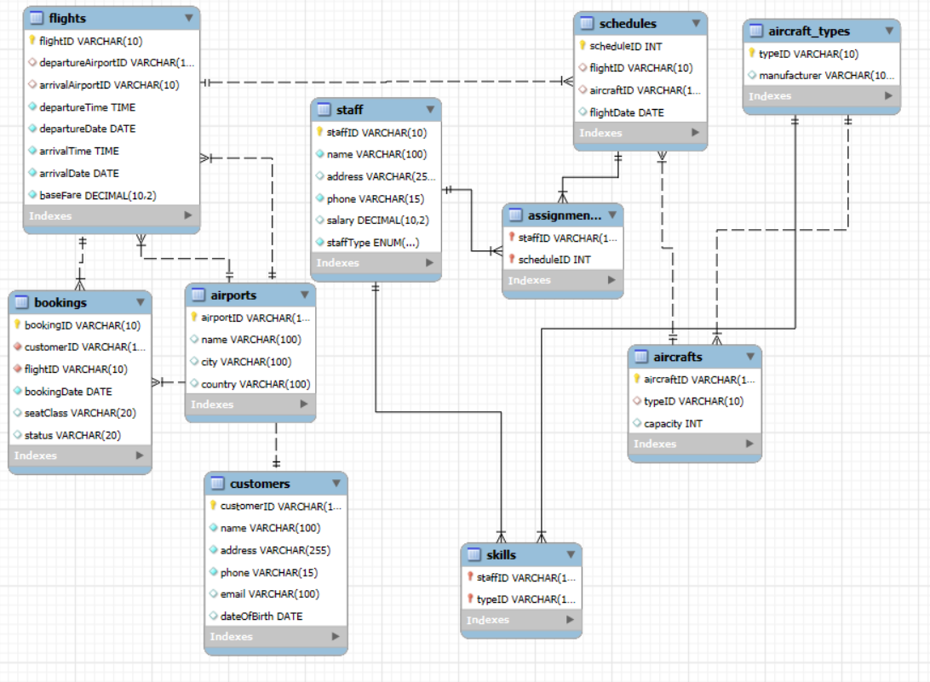

***Diagram***

***Các bảng thực thể :***

* AIRPORTS (Quản lý sân bay):
* Thuộc tính: airportID (PK), name, city, country
* Phụ thuộc hàm: airportID → name, city, country
* FLIGHTS (Quản lý chuyến bay):
* Thuộc tính: flightID (PK), departureAirportID (FK), arrivalAirportID (FK), departureTime, departureDate, arrivalTime, arrivalDate, baseFare
* Phụ thuộc hàm: flightID → departureAirportID, arrivalAirportID, departureTime, departureDate, arrivalTime, arrivalDate, baseFare
* CUSTOMERS (Quản lý khách hàng):
* Thuộc tính: customerID (PK), name, address, phone, email, dateOfBirth
* Phụ thuộc hàm: customerID → name, address, phone, email, dateOfBirth
* STAFF (Quản lý nhân viên):
* Thuộc tính: staffID (PK), name, address, phone, salary, staffType
* Phụ thuộc hàm: staffID → name, address, phone, salary, staffType
* AIRCRAFT_TYPES (Loại máy bay):
* Thuộc tính: typeID (PK), manufacturer
* Phụ thuộc hàm: typeID → manufacturer
* AIRCRAFTS (Quản lý máy bay):
* Thuộc tính: aircraftID (PK), typeID (FK), capacity
* Phụ thuộc hàm: aircraftID → typeID, capacity
* SCHEDULES (Lịch bay):
* Thuộc tính: scheduleID (PK), flightID (FK), aircraftID (FK), flightDate
* Phụ thuộc hàm: scheduleID → flightID, aircraftID, flightDate
* BOOKINGS (Đặt vé):
* Thuộc tính: bookingID (PK), customerID (FK), flightID (FK), bookingDate, seatClass, status
* Phụ thuộc hàm: bookingID → customerID, flightID, bookingDate, seatClass, status
* SKILLS (Kỹ năng của nhân viên):
* Thuộc tính: staffID (FK), typeID (FK)
* Phụ thuộc hàm: staffID, typeID → (n/a)
* ASSIGNMENTS (Phân công nhân viên):
* Thuộc tính: staffID (FK), scheduleID (FK)
* Phụ thuộc hàm: staffID, scheduleID → (n/a)

***Các quy tắc và ràng buộc :***

* Kiểm tra thời gian chuyến bay:
* Logic đảm bảo departureDate < arrivalDate hoặc cùng ngày nhưng depatureTine < arrivalTime
* Trạng thái vé:
* Vé có thể ở một trong các trạng thái : Confirmed, Pending, Cancelled
* Phân công lịch bay:
* Một chuyến bay có thể được phân công cho một hoặc nhiều nhân viên, bao gồm cả phi công và tiếp viên.
* Tính duy nhất của chuyến bay :
* Mỗi chuyến bay (flightID) chỉ xuất hiện một lần trong ngày

***Các bảng trung gian và mối quan hệ many_to_many:***

* FLIGHTS - AIRPORTS:
* **Quan hệ:** Một chuyến bay liên kết với hai sân bay (khởi hành và đến).
* **Mô tả:** departureAirportID và arrivalAirportID là khóa ngoại tham chiếu đến AIRPORTS.
* STAFF - SCHEDULES (ASSIGNMENTS):

Bảng trung gian: ASSIGNMENTS

* **Thuộc tính:** staffID (FK), scheduleID (FK)
* **Mô tả:** Nhiều nhân viên có thể được phân công cho nhiều lịch bay.

## 4. Tạo cơ sở dữ liệu trong DBMS

Tất cả câu lệnh SQL đã được triển khai trong file `createDB.sql`. Các bước bao gồm:

* Tạo cơ sở dữ liệu,các bảng:

*Ảnh minh họa*

* Sau khi đã có cơ sở dữ liệu cần cho dự án, mình sẽ thực hiện liên kết các bảng qua khóa ngoại qua lệnh alter table.

## 5. Tạo khóa ngoại

Khi đã có đủ các bảng cần thiết mình sẽ sử dụng khóa ngoại để liên kết các bảng với nhau:

Ảnh minh họa

Tất cả các khóa ngoại này sẽ được lưu vào file constraints.sql

## 6. Chèn dữ liệu vào bảng

Tất cả dữ liệu được insert sẽ được lưu vào file insert.sql

-- Nhập dữ liệu cho bảng CUSTOMERS

INSERT INTO CUSTOMERS (customerID, name, address, phone, email, dateOfBirth) VALUES

('0009', 'Nga', '223 Nguyen Trai', '0912345678', 'nga19900515@gmail.com', '1990-05-15'),

('0101', 'Anh', '567 Tran Phu', '0988765432', 'anh19851020@gmail.com', '1985-10-20'),

('0045', 'Thu', '285 Le Loi', '0911223344', 'thu19920225@gmail.com', '1992-02-25'),

('0012', 'Ha', '435 Quang Trung', '0933445566', 'ha19930811@gmail.com', '1993-08-11'),

('0238', 'Hung', '456 Pasteur', '0987112233', 'hung19871204@gmail.com', '1987-12-04'),

...

-- Nhập thông tin với bảng Flights

INSERT INTO FLIGHTS (flightID, departureAirportID, arrivalAirportID, departureTime, departureDate, arrivalTime, arrivalDate, baseFare) VALUES

('100', 'SLC', 'BOS', '08:00', '2019-01-10', '17:59', '2019-01-10', 200.00),

('112', 'DCA', 'DEN', '14:00', '2019-02-15', '18:07', '2019-02-15', 250.00),

('121', 'STL', 'SLC', '07:00', '2019-03-12', '09:13', '2019-03-12', 220.00),

('122', 'STL', 'YYV', '08:30', '2019-04-05', '10:19', '2019-04-05', 240.00),

('206', 'DFW', 'STL', '09:00', '2019-05-20', '11:40', '2019-05-20', 260.00),

…

INSERT INTO AIRCRAFT_TYPES (typeID, manufacturer)

VALUES

('B737', 'Boeing'),

('A320', 'Airbus'),

('B777', 'Boeing'),

('E175', 'Embraer'),

('A330', 'Airbus'),

…

-- Nhập thông tin với bảng Aicrafts

INSERT INTO AIRCRAFTS (aircraftID, typeID, capacity) VALUES

('A001', 'B737', 180),

('A002', 'A320', 160),

('A003', 'B777', 350),

('A004', 'E175', 76),

('A005', 'A330', 290),

…

-- Nhập dữ liệu cho bảng AIRPORTS

INSERT INTO AIRPORTS (airportID, name, city, country) VALUES

('SLC', 'Salt Lake City International Airport', 'Salt Lake City', 'USA'),

('BOS', 'Boston Logan International Airport', 'Boston', 'USA'),

('DCA', 'Ronald Reagan Washington National Airport', 'Washington DC', 'USA'),

('DEN', 'Denver International Airport', 'Denver', 'USA'),

('STL', 'St. Louis Lambert International Airport', 'St. Louis', 'USA'),

…

-- Nhập dữ liệu cho bảng STAFF

INSERT INTO STAFF (staffID, name, address, phone, salary, staffType) VALUES

('S001', 'John Doe', '123 Elm Street, Boston, USA', '0914567890', 85000.00, 'Pilot'),

('S002', 'Jane Smith', '456 Oak Avenue, Denver, USA', '0925678901', 60000.00, 'Crew'),

('S003', 'Alice Johnson', '789 Pine Road, Dallas, USA', '0936789012', 90000.00, 'Pilot'),

('S004', 'Robert Brown', '321 Maple Lane, Chicago, USA', '0947890123', 62000.00, 'Crew'),

('S005', 'Emily Davis', '654 Birch Drive, Miami, USA', '0958901234', 87000.00, 'Pilot'),

....

--Nhập dữ liệu chp bảng SCHEDULES

INSERT INTO SCHEDULES (scheduleID, flightID, aircraftID, flightDate) VALUES

(1, '100', 'A001', '2019-01-10'),

(2, '112', 'A002', '2019-02-15'),

(3, '121', 'A003', '2019-03-12'),

(4, '122', 'A004', '2019-04-05'),

(5, '206', 'A005', '2019-05-20'),

...

-- Nhập dữ liệu cho bảng BOOKINGS

INSERT INTO BOOKINGS (bookingID, customerID, flightID, bookingDate, seatClass, status) VALUES

('B001', '0009', '100', '2019-12-01', 'Economy', 'Confirmed'),

('B002', '0101', '112', '2019-12-02', 'Business', 'Confirmed'),

('B003', '0045', '121', '2019-12-03', 'Economy', 'Confirmed'),

('B004', '0012', '122', '2019-12-04', 'First Class', 'Pending'),

('B005', '0238', '206', '2019-12-05', 'Economy', 'Cancelled'),

...

--Nhập dữ liệu cho bảng ASSIGNMENTS

INSERT INTO ASSIGNMENTS (staffID, scheduleID) VALUES

('S001', 1),

('S002', 2),

('S003', 3),

('S004', 4),

('S005', 5),

...

-- Nhập thông tin cho bảng SKILLS

INSERT INTO SKILLS (staffID, typeID) VALUES

('S001', 'B737'),

('S002', 'A320'),

('S003', 'B777'),

('S004', 'E175'),

('S005', 'A330'),

...

## 7. Thực hiện 5 truy vấm với inner join, outer join, using subquery in where,from, using group by

a. Query using INNER JOIN

Trả lại kết quả:

b. Query using OUTER JOIN

Trả lại kết quả:

c. Using subquery in WHERE

Trả lại kết quả:

d. Using subquery in FROM

Trả lại kết quả:

e. Query using GROUP BY and aggregate functions

Trả lại kết quả:

## 8. Giao dịch sử dụng hàm RollBack

* Giao dịch này minh họa quy trình xử lý dữ liệu trong cơ sở dữ liệu với khả năng phục hồi khi gặp lỗi. Đầu tiên, giao dịch được bắt đầu với lệnh START TRANSACTION, thêm khách hàng mới vào bảng CUSTOMERS, và tạo một điểm lưu trạng thái tạm thời bằng SAVEPOINT BeforeBooking. Tiếp đó, một đơn đặt vé hợp lệ được thêm vào bảng BOOKINGS. Tuy nhiên, khi cố gắng thêm một vé khác với chuyến bay không tồn tại (FL999), lỗi vi phạm ràng buộc khóa ngoại xảy ra. Giao dịch sử dụng lệnh ROLLBACK TO SAVEPOINT để quay lại trạng thái tại Savepoint, hủy các thao tác sau điểm lưu nhưng vẫn giữ nguyên các thay đổi trước đó. Cuối cùng, lệnh COMMIT được thực thi để xác nhận các thao tác hợp lệ và lưu vĩnh viễn vào cơ sở dữ liệu. Quy trình này đảm bảo tính toàn vẹn dữ liệu và khả năng xử lý lỗi hiệu quả, đặc biệt hữu ích trong các hệ thống quản lý phức tạp như đặt vé máy bay.

## 9. Tạo một vài trigger

* Ở đây mình sẽ lấy ví dụ về trigger cập nhật trạng thái vé ở bảng BOOKINGS sau khi chuyến bay bị hủy

* Một ví dụ khác về trigger là giới hạn số vé cho mỗi chuyến bay qua capacity:

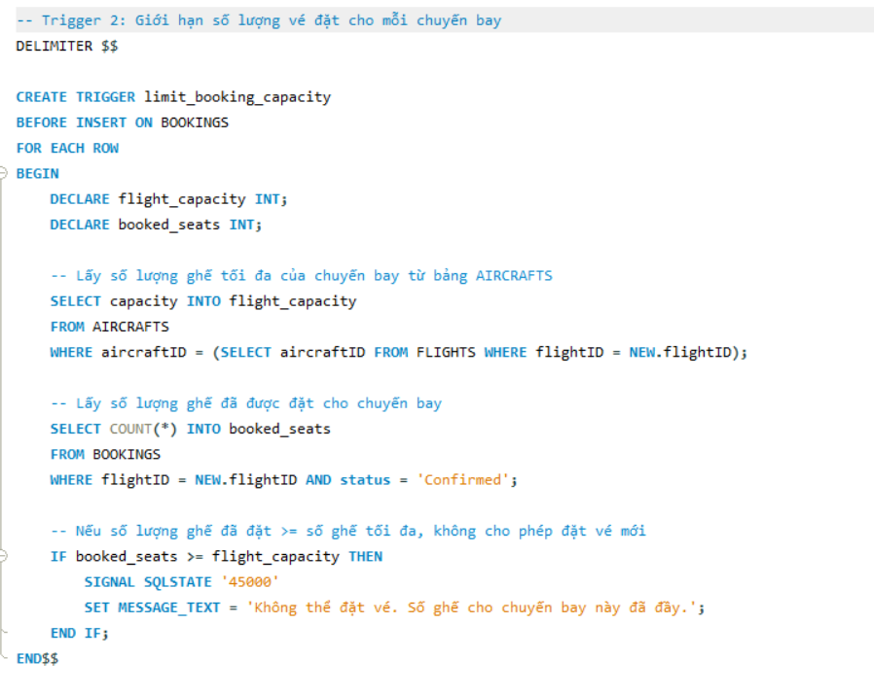

## 10. Tạo một thủ tục ( Procedure)

* **Kiểm tra trạng thái chuyến bay**:
* Truy vấn trạng thái chuyến bay bằng flightID.
* Nếu chuyến bay không tồn tại, kích hoạt lỗi với thông báo "Chuyến bay không tồn tại".
* **Kiểm tra sức chứa chuyến bay**:
* Truy vấn sức chứa tối đa từ bảng AIRCRAFTS.
* Truy vấn số ghế đã đặt từ bảng BOOKINGS.
* Nếu số ghế đã đặt >= sức chứa, kích hoạt lỗi với thông báo "Số ghế cho chuyến bay này đã đầy".
* **Tạo đơn đặt vé mới**:
* Tạo mã đặt vé tự động bằng cách sử dụng CONCAT và LPAD.
* Chèn thông tin đặt vé mới vào bảng BOOKINGS với trạng thái "Confirmed".

